***COURSE 10 : Leçon de grammaire 🡪 la voix passive***

**1.Avant de faire les exercices, lis la leçon sur la voix passive**

**La voix passive**

Quand on parle d’art, on a très souvent besoin d’utiliser la voix passive. Nous allons donc voir ce que c’est.

En anglais comme en français, il y a deux voix, qui sont la **voix active** et **la voix passive**. Elles indiquent si le sujet **fait**l’action ou **subit**l’action.

Quand le sujet fait l’action, c’est la voix active, (la plus courante), ex :

Banksy painted a mural 🡪 Banksy a paint une fresque.

Quand le sujet subit l’action, c’est la voix passive, ex :

A mural was painted by Banksy 🡪 Une fresque a été peinte par Banksy.

Elle se forme avec le verbe **BE conjugué au temps voulu + participe passé.**

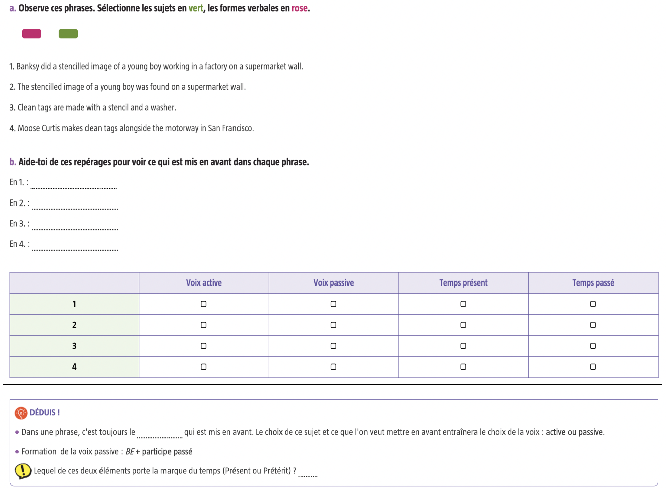

**2.Vérifie tes réponses avec de continuer les exercices.**

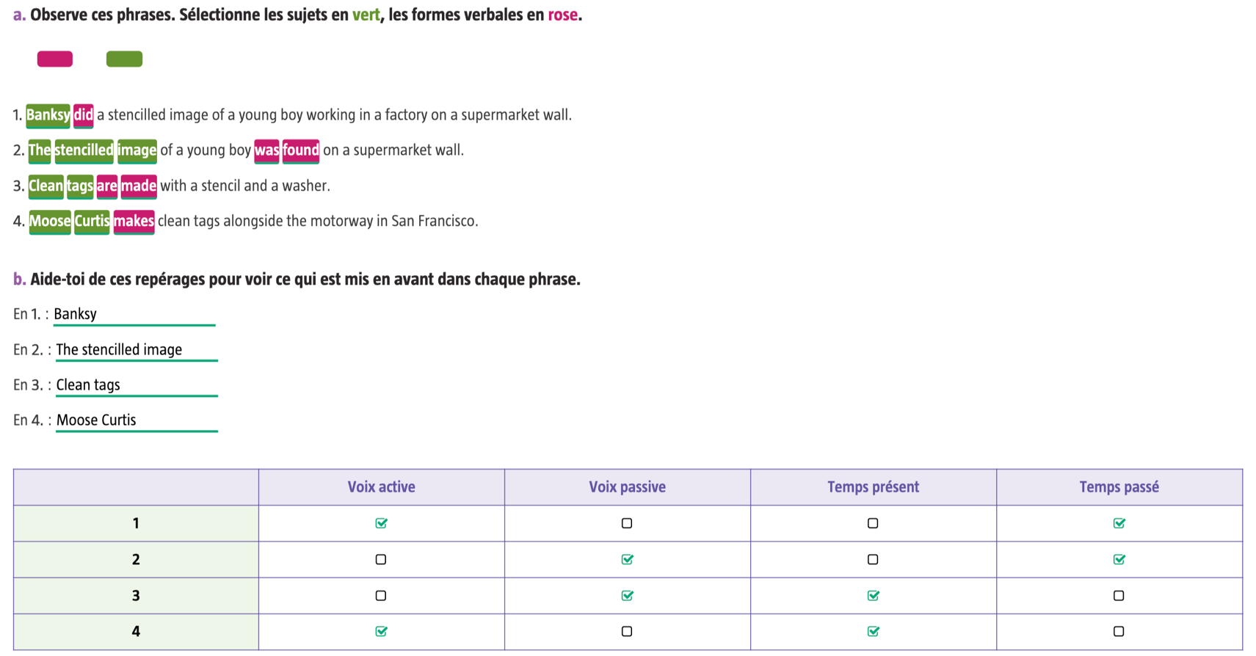

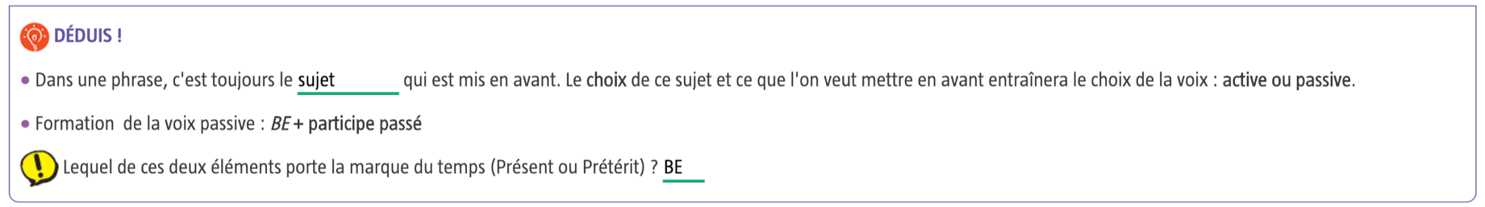

**3.Entraîne-toi grâce aux exercices suivants**

|  |  |
| --- | --- |
|  |  |

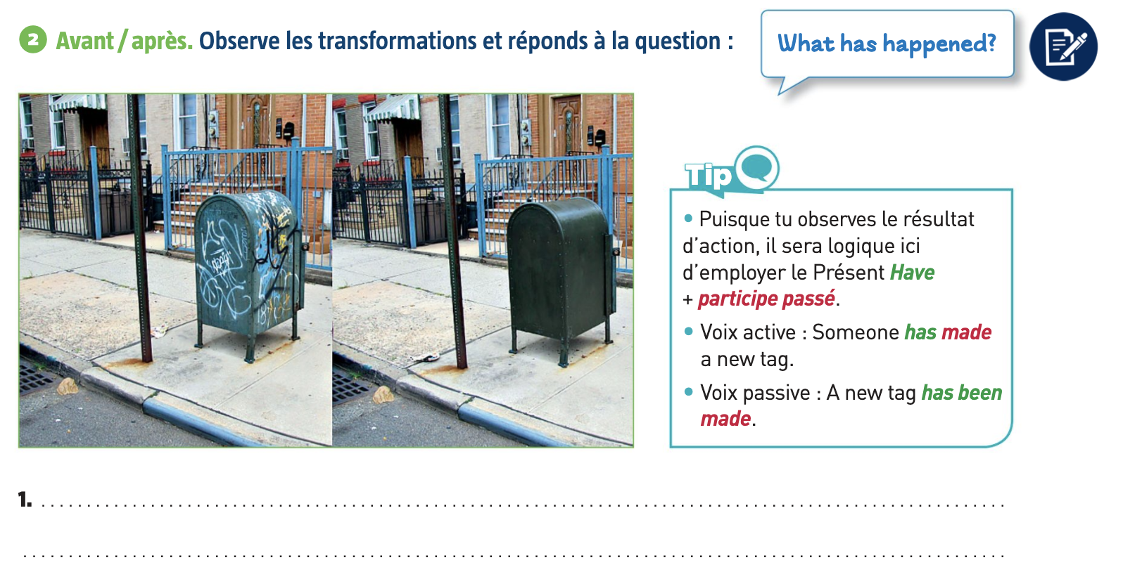

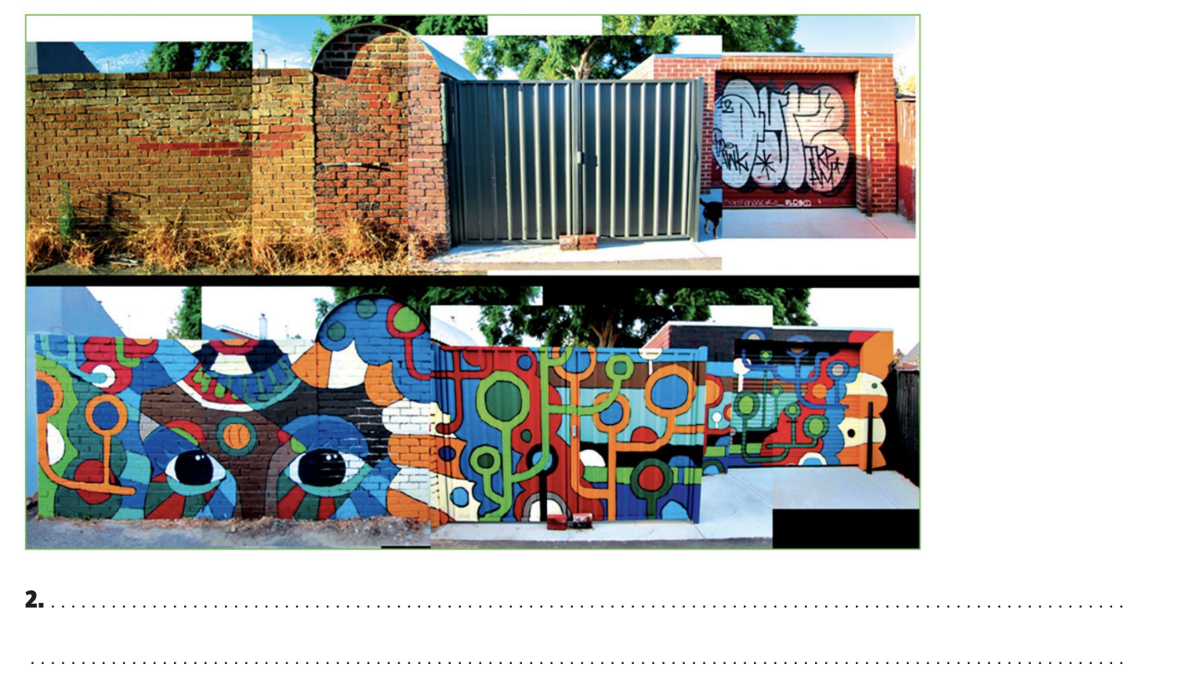

***HOMEWORK :***

Voici les verbes irréguliers à apprendre pour ce cours ! Voici le lien quizlet pour les apprendre et pour t’entraîner : <https://quizlet.com/fr/506197759/de-see-a-steal-flash-cards/>

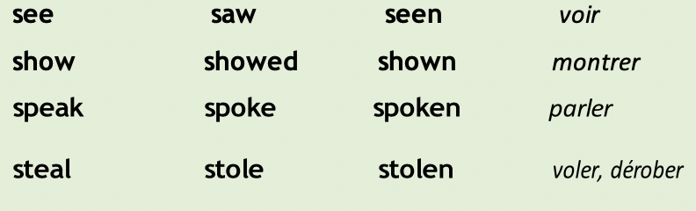

***CORRECTION: COURSE 10***

